รายงานการปฏิบัติราชการประจำเดือน ตุลาคม 2566

4. งานจราจร
เมื่อวันที่ 3 ต.ค.2566 เวลา 07.00 น ชุดปฏิบัติการจราจร อำนวยความสะดวกด้านการจราจร ถนนสายสิชล – ท่าศาลา และหน้าโรงเรียนวัดประทุมทายการาม
เมื่อวันที่ 4 ต.ค.2566 เวลา 07.00 น ชุดปฏิบัติการจราจร อำนวยความสะดวกด้านการจราจร ถนนสายสิชล – ท่าศาลา และหน้าโรงเรียนวัดประทุมทายการาม
เมื่อวันที่ 5 ต.ค.2566 เวลา 07.00 น ชุดปฏิบัติการจราจร อำนวยความสะดวกด้านการจราจร ถนนสายสิชล – ท่าศาลา และหน้าโรงเรียนวัดประทุมทายการาม
เมื่อวันที่ 6 ต.ค.2566 เวลา 07.00 น ชุดปฏิบัติการจราจร อำนวยความสะดวกด้านการจราจร ถนนสายสิชล – ท่าศาลา และหน้าโรงเรียนวัดประทุมทายการาม

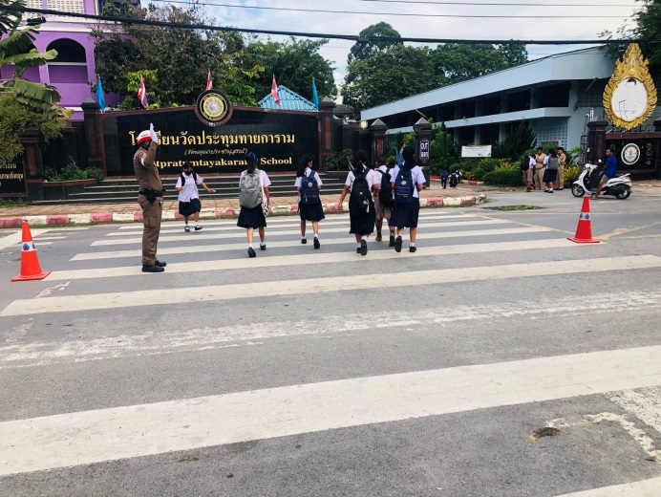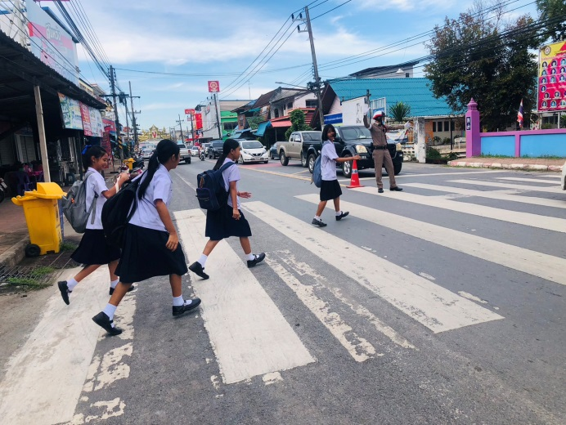

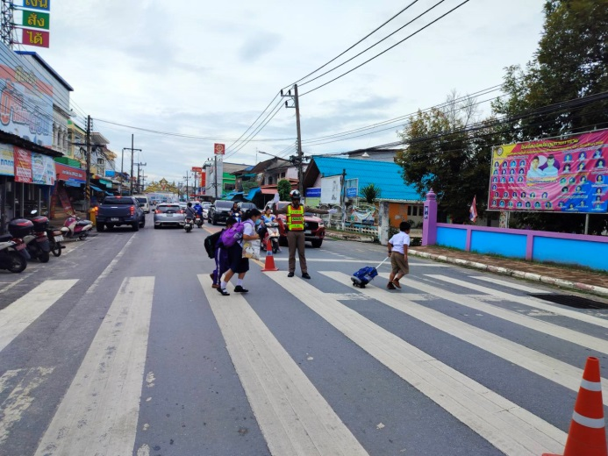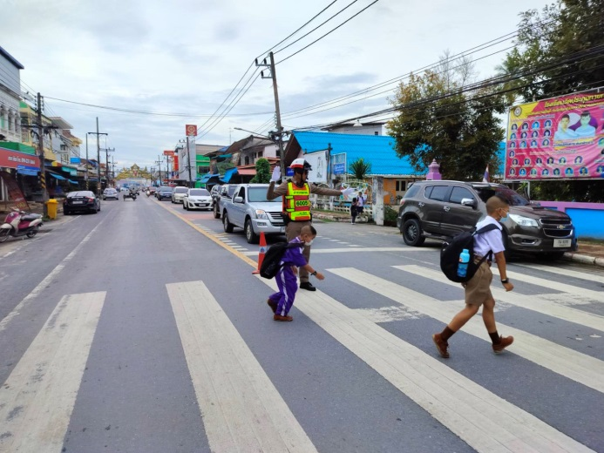

4.งานจราจร
ตั้งจุดตรวจกวดขันวัยจราจร เดือนตุลาคม 2566
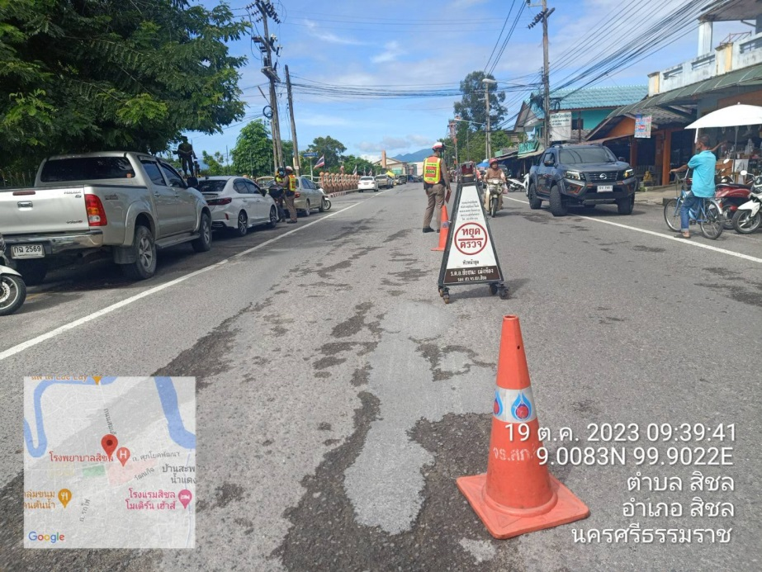

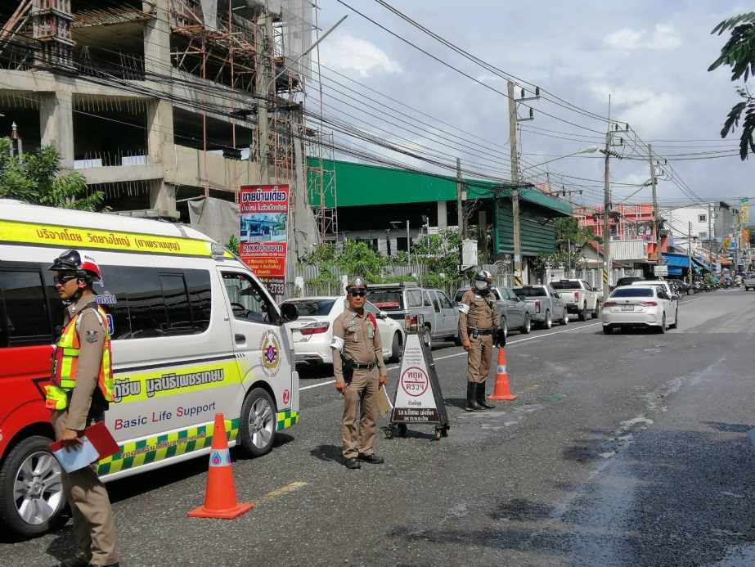

ผลการจับกุมคดีจราจร ช่วงวันที่ 1 -31 ต.ค.2566.…… ไม่มีใบขับขี่ จำนวน 42 ราย

